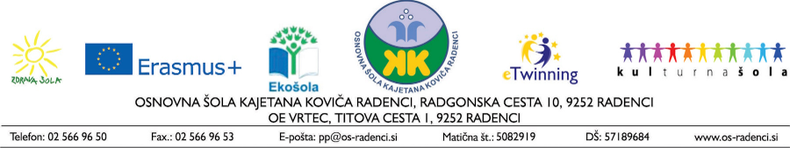
VLOGA ZA SPREJEM OTROKA V VRTEC
za šolsko leto ____________ / ____________
Izpolni vrtec: datum prejema vloge ______________ šifra otroka ______________
I. PODATKI O OTROKU
Ime in priimek: _________________________________________________________________
Datum rojstva: ____________________________ Spol: M Ž
EMŠO: ____________________________
Naslov stalnega prebivališča: ____________________________________________________
Poštna številka in pošta: ____________________ Občina: ____________________
Naslov začasnega prebivališča: ___________________________________________________
Poštna številka in pošta: ____________________ Občina: ____________________
II. PODATKI O STARŠIH OZIROMA ZAKONITIH ZASTOPNIKIH
Mati oziroma zakonita zastopnica | Oče oziroma zakoniti zastopnik
Ime in priimek  ____________________________ | Ime in priimek  ____________________________
EMŠO  ____________________________ | EMŠO  ____________________________
Naslov stalnega prebivališča  ____________________________ | Naslov stalnega prebivališča  ____________________________
Občina stalnega prebivališča  ____________________________ | Občina stalnega prebivališča  ____________________________
Naslov začasnega prebivališča  ____________________________ | Naslov začasnega prebivališča  ____________________________
Telefonska številka  ____________________________ | Telefonska številka  ____________________________
Elektronski naslov  ____________________________ | Elektronski naslov  ____________________________
III. PODATKI O VPISU
Želeni datum vključitve otroka v vrtec: ____________________________
Otrok se lahko vključi v vrtec, ko dopolni 11 mesecev starosti, če starši ne uveljavljajo več pravice do starševskega dopusta v obliki polne odsotnosti z dela (20. člen ZVrt).
Vrtec v šolskem letu 2026/2027 izvaja dnevni program, ki traja od šest do devet ur dnevno in obsega vzgojo, varstvo in prehrano otroka (14. člen ZVrt). Poldnevnega programa vrtec ne izvaja.
Otrok bo v vrtcu predvidoma od ____________ do ____________ ure.
IV. PODATKI, POMEMBNI ZA VARNOST IN DELO Z OTROKOM
Navedite razvojne in zdravstvene posebnosti otroka, katerih poznavanje je nujno za njegovo varnost in za delo z njim. Vrtec te podatke vodi na podlagi potrdila pediatra ali specialista (44. člen ZVrt).
_________________________________________________________________________________
_________________________________________________________________________________
Predpisana dieta (priložite zdravniško potrdilo): DA NE
V. OSEBE, DOSEGLJIVE MED BIVANJEM OTROKA V VRTCU
Ime in priimek: ______________________________ Telefon: ____________________
Ime in priimek: ______________________________ Telefon: ____________________
VI. PRILOGE
Ob vključitvi otroka v vrtec starši predložijo potrdilo pediatra o zdravstvenem stanju otroka, iz katerega izhaja, da je otrok cepljen proti ošpicam, mumpsu in rdečkam, ali odločbo o opustitvi cepljenja iz medicinskih razlogov (51.a člen Zakona o nalezljivih boleznih).
Vlogi lahko priložite tudi listine, ki otroku dajejo prednost pri sprejemu:
– odločbo o usmeritvi oziroma strokovno mnenje za otroka s posebnimi potrebami
– potrdilo centra za socialno delo o ogroženosti družine oziroma mnenje centra
VII. POJASNILA ZA STARŠE
Če je vpisanih otrok več, kot je prostih mest, o sprejemu odloča komisija za sprejem otrok na podlagi kriterijev, ki jih določi Občina Radenci (20.a in 20.b člen ZVrt). Vrtec starše obvesti o odločitvi; zoper njo je mogoč ugovor v 15 dneh.
Staršem sprejetih otrok vrtec pošlje poziv k sklenitvi pogodbe. Podpisano pogodbo je treba vrniti v 15 dneh od prejema, sicer se šteje, da starši vlogo za vpis umikajo, vrtec pa izda sklep o ustavitvi postopka (20.c člen ZVrt).
Vlogo praviloma podpišeta oba starša oziroma zakonita zastopnika. Kadar gre za okoliščine nasilja v družini, se otrok lahko vpiše brez soglasja drugega starša (sedmi odstavek 20. člena ZVrt).
Vrtec osebne podatke iz te vloge obdeluje za odločanje o sprejemu in za izvajanje programa, na podlagi 44. člena ZVrt ter v skladu s Splošno uredbo o varstvu podatkov in Zakonom o varstvu osebnih podatkov (ZVOP-2). Pooblaščena oseba za varstvo osebnih podatkov v zavodu je Karmen Vajngerl.
Kraj in datum: __________________________
Podpis matere oziroma zakonite zastopnice: _______________________________
Podpis očeta oziroma zakonitega zastopnika: ______________________________

